Metoda „opisz-i-dopasuj”

W metodzie tej najpierw opisujemy nieznany (nieobserwowany) obiekt, następnie poszukujemy dopasowanego opisu w bibliotece opisów. Obiektami w rozważanej metodzie mogą być proste fizyczne rzeczy (np. klocki), ale także złożone procesy, a nawet pojęcia (abstrakcje). Na ogół opisy przygotowuje się w języku bardziej precyzyjnym od języka naturalnego, jednak prostszym od języka programowania. Stwarza to możliwość korzystania z procedury, bez konieczności znajomości jednego z języków algorytmicznych wyższego rzędu.
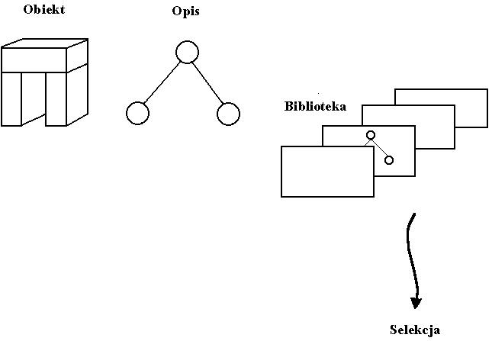

Jednym z dobrze poznanych narzędzi do zastosowań tego typu są systemy minimalno-odległościowe, stosowane najczęściej do rozpoznawania (klasyfikacji) obiektów.

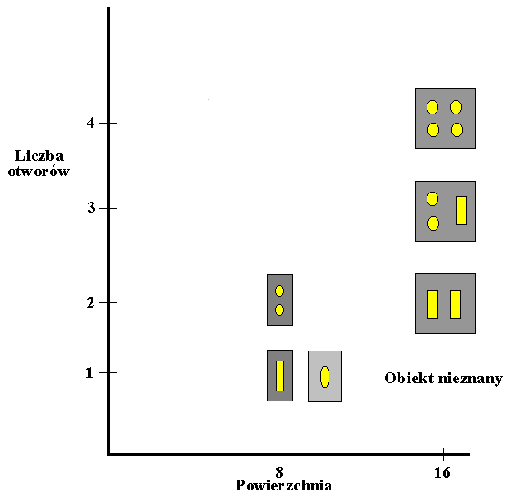Rozpoznawanie (identyfikacja) różnych obiektów (tj. danych, abstrakcji, pojęć, procesów) na podstawie cech (ang. feature-based object identification) jest ogólną metodologią, stanowiącą podstawę metod opartych na podobieństwie (ang. Similarity Based Methods, SBM). Metodyka zakłada, że podobieństwo cech świadczy o podobieństwie obiektów. Należą tu najwcześniej poznane metody rozpoznawania obrazów (wzorców), szczególnie metoda liniowej maszyny uczącej (LLM) oraz metoda K-tego najbliższego sąsiada (KNN).

Metodyka przedstawiona powyżej na przykładzie geometrycznym, jest bardzo ogólna; może być z powodzeniem stosowana do wielu problemów dotyczących abstrakcji, idei czy koncepcji. Wymaga oczywiście zdefiniowania kryterium(ów) podobieństwa. W przypadku wspomnianego rozpoznawania obrazów, może to być wektor decyzji (równoznaczny z płaszczyzną decyzji, dla LLM) lub dowolna miara odległości pomiędzy obiektami (dla KNN, dystans Euklidesa, Minkowskiego, City Block, Hamminga, Tanimoto, lub inny).

Metryki podobieństwa

